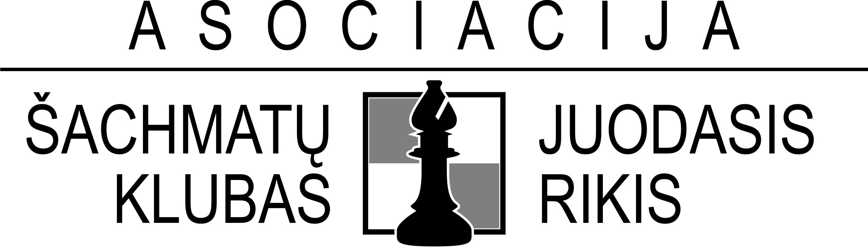 |  | PATVIRTINTA  Asociacijos šachmatų klubo  “Juodasis rikis” prezidentas  Artūras Mecelis  Ukmergė, 2013-11-07

ŠACHMATŲ TURNYRO, SKIRTO ANTANO MOLEVIČIAUS ATMINIMUI,

NUOSTATAI

I. TIKSLAS IR UŽDAVINIAI

Tradicinės respublikinės asmeninės varžybos, skirtos populiarinti šachmatų sportą moksleivių, vaikų ir suaugusiųjų tarpe. Jos organizuojamos šviesaus atminimo treneriui Antanui Molevičiui pagerbti.

II. VYKDYMO LAIKAS IR VIETA

Turnyras vyks Taujėnų dvare (Taujėnų mst., Ukmergės raj.), 2013 m. lapkričio 23-24 d. Registracija lapkričio 23 d., 9.00 - 10.30 val. Varžybų pradžia - 11.00 val. Turnyro uždarymas lapkričio 24 d., ~15 val.

III. DALYVIAI IR PROGRAMA

Dalyviai skirstomi į amžiaus grupes:
A turnyras 1 grupė – suaugusieji, 2 grupė – jauniai (1995 m. g. ir jaunesni), jauniai žaidžia kartu su suaugusiais.
B turnyras 3 grupė – jaunučiai (2000 m. g. ir jaunesni).
C turnyras 4 grupė – jaunučiai (2004 m. g. ir jaunesni).
Pastaba. Esant mažam dalyvių skaičiui, C turnyras gali būti sujungtas su B turnyru.
D turnyras 5 grupė – vaikai (2007 m. g. ir jaunesni).

Sistema ir reglamentas: žaidžiami devyni ratai šveicariška sistema pagal FIDE greitųjų šachmatų taisykles. Laiko kontrolė – po 15 min + 10 s už kiekvieną padarytą ėjimą kiekvienam žaidėjui iki partijos pabaigos. Galutinį varžybų reglamentą nustato teisėjų kolegija.
A ir B turnyras registruojami FIDE greitųjų šachmatų reitingo apskaičiavimui.

IV. DALYVAVIMO SĄLYGOS

Apie dalyvavimą pranešti turnyro organizatoriams el. paštu vytsla@gmail.com ir būtinai pridėti kopiją vyr. teisėjui IA Raimondui Paliulioniui r.paliulionis@gmail.com iki 2013 m. lapkričio 21 d.

Paraiškoje nurodyti: turnyro/dalyvio amžiaus grupę, vardą, pavardę, miestą, ELO reitingą, ELO ID numerį ir/ar gimimo datą.

Nakvynės sąlygos: Taujėnų dvaro Svečių namuose/viešbutyje: trivietis kambarys – 40 Lt/asm.; dvivietis kambarys – 45 Lt/asm.; dvivietis šeimyninis kambarys (su dvigule lova) -100 Lt (50 Lt/asm.). Kainos su įskaičiuotais pusryčiais. Dėl nakvynės rezervavimo kreiptis: Virginija Savickienė tel. 8-673-05778, virgasaviga@gmail.com

Starto mokestis. Suaugusiems - 20 Lt, jauniams, jaunučiams ir vaikams - 10 Lt.

Maitinimas. Turnyro metu dirbs Taujėnų dvaro kavinė.

V. RĖMĖJAI IR PARTNERIAI

UAB „Taujėnų dvaras“, UAB „Transliteksa“, Vaido Radzicko IĮ „SUPERITA“
Turnyro partneris - Lietuvos šachmatų federacija (www.chessfed.lt).

VI. NUGALĖTOJŲ APDOVANOJIMAS

A turnyre: I vieta – 150 Lt. Grupių 1-3 vietų laimėtojai apdovanojami medaliais, grupių nugalėtojai - Ukmergės sporto centro taurėmis ir diplomais. Visų turnyrų dalyviai, užėmusieji 1-6 vietas, apdovanojami piniginiais ir/ar daiktiniais prizais.

Papildomi prizai: nugalėtojų taurės, medaliai ir diplomai 1-3 vietų laimėtojams: moterų, senjorų (1953 m. g. ir vyresni), mergaičių (2000 m. g. ir jaunesnės), vaikų (2004 m. g. ir jaunesni), ukmergiškių, ukmergiškių-jaunučių, ukmergiškių-vaikų.

Numatomi papildomi piniginiai ir/ar daiktiniai prizai (priklausys nuo dalyvių skaičiaus).

VII. KITA INFORMACIJA

Taujėnai – miestelis Ukmergės rajone, 16 km. į šiaurę nuo Ukmergės, prie senojo kelio Ukmergė-Panevėžys, 4 km nuo autostrados Vilnius – Panevėžys (90 km). Išsami informacija apie garsų Taujėnų dvarą, kaip atvykti, žaidimo salės, aplinka, nakvynės patogumai, sąlygos ir kt. internetiniame puslapyje www.taujenudvaras.lt .

VIII. “ŽAIBO“ TURNYRAS

E turnyras - „Žaibo“ turnyras: laiko kontrolė po 3 min + 2 s už kiekvieną padarytą ėjimą kiekvienam žaidėjui iki partijos pabaigos. Lapkričio 23 d. (šeštadienį) nuo 18.00 val. (po greitųjų šachmatų turnyro pirmos dienos IV ar V rato paskutinės partijos). Dalyvauja visi norintys.
Starto mokestis – 10 Lt. Jauniams, jaunučiams ir vaikams - 5 Lt.
I vieta – 100 Lt, numatomi papildomi prizai (priklausys nuo dalyvių skaičiaus).

Numatoma žaisti vienuolika ratų šveicariška sistema pagal FIDE „žaibo“ šachmatų taisykles.

Galutinį varžybų reglamentą nustato teisėjų kolegija.
E turnyras registruojamas FIDE „žaibo“ reitingo apskaičiavimui.

IX. TURNYRO ORGANIZATORIAI

Turnyrą organizuoja Asociacija šachmatų klubas “Juodasis rikis”, Ukmergės r. savivaldybės Švietimo ir sporto skyrius ir Ukmergės sporto centras. Turnyrą vykdo Asociacija šachmatų klubas “Juodasis rikis” ir Ukmergės sporto centras.
Organizatoriai pasilieka teisę daryti būtinus pakeitimus.

Papildoma informacija, registracija
Virginija Savickienė tel. 8-673-05778, virgasaviga@gmail.com ;
Vytautas Šlapikas tel. 8-614-09898, vytsla@gmail.com ;
Vaidas Radzickas tel 8-640-69600, wr@takas.lt .
www.juodasisrikis.lt

Turnyro dalyviai, burtai, rezultatai (realiu laiku):
www.chess-results.com
(pasirinkti LTU federaciją/šalį ir A. Molevičiaus atminimo turnyrą)

__________________

